Nombre _______________________________________________________________ Fecha _____________________ Per______
Ch 4.1 Los parientes lejanos
Tú

La familia adicional:
Stepfather: __________________________________ Stepmother: _________________________________
Stepbrother: ________________________________ Stepsister: __________________________________
Half brother: ________________________________ Half sister: __________________________________
In-laws: __________________________________

 | Verbo | Sustantivo (noun) | Adjetivo
 | Comprometerse | El compromiso | Estar comprometido
 | Casarse (con) | La boda | Estar casado(a)(s)
 | Divorciarse (de) | El divorcio | Estar divorciado(a)(s)
 | Separarse (de) | La separación | Estar separado(a)(s)
 | Graduarse (de) | La graduación | Estar graduado (a)(s)
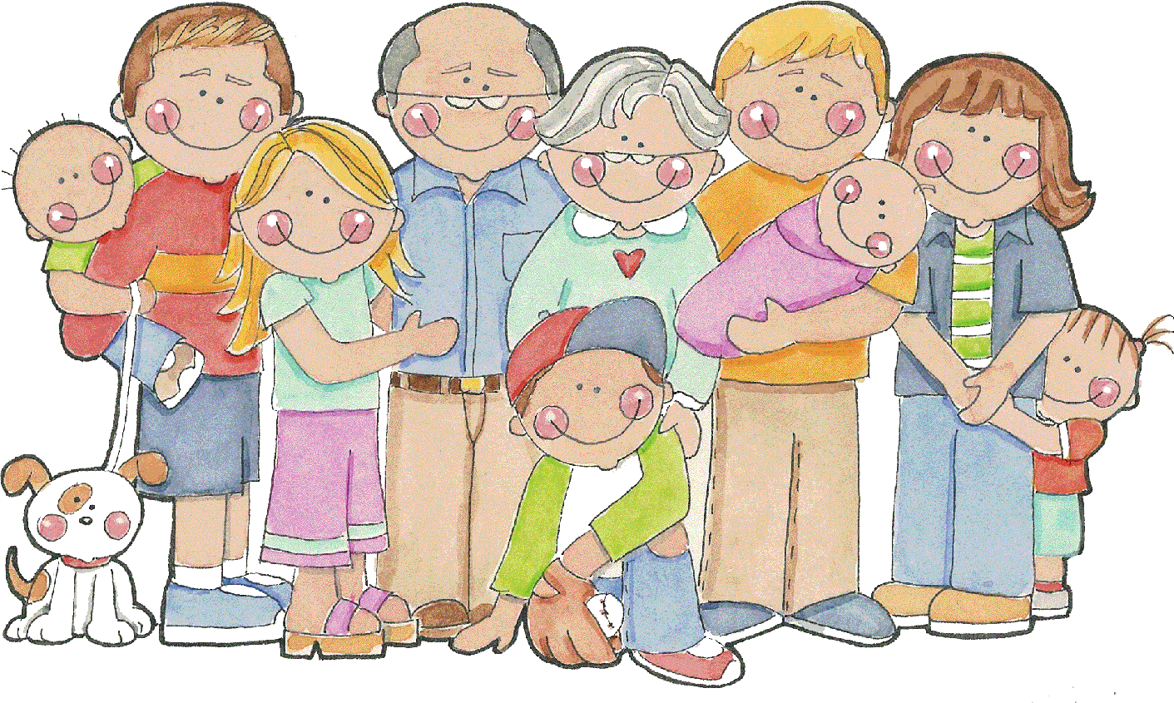 | Reunirse | La reunión familiar
 | Morirse | El funeral | Estar muerto
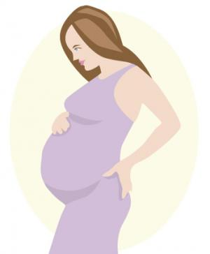 | Dar a luz / Nacer | El nacimiento | Estar nacido

